МКДОУ Кутихский детский сад
«Я талантлив»

Цель: Пробуждение у детей к культуре науке , науки и спорту формирование у детей уверенности в своих силах.

1.1 сентября 2015 г. День знаний «Талантливый ребенок талантлив во всем»
Участники :дети
Ответственные :Заведующая ;воспитатель
2. 2 сентября 2015 г. Развлечение «Будем спортом заниматься »
Участники :дети
Ответственные :Заведующая ;воспитатель

3. 3 сентября 2015 г. Выставка рисунков «Яумею лучше всех»
Участники :дети
Ответственные :Заведующая ;воспитатель

«Талантливый ребенок талантлив во всем»

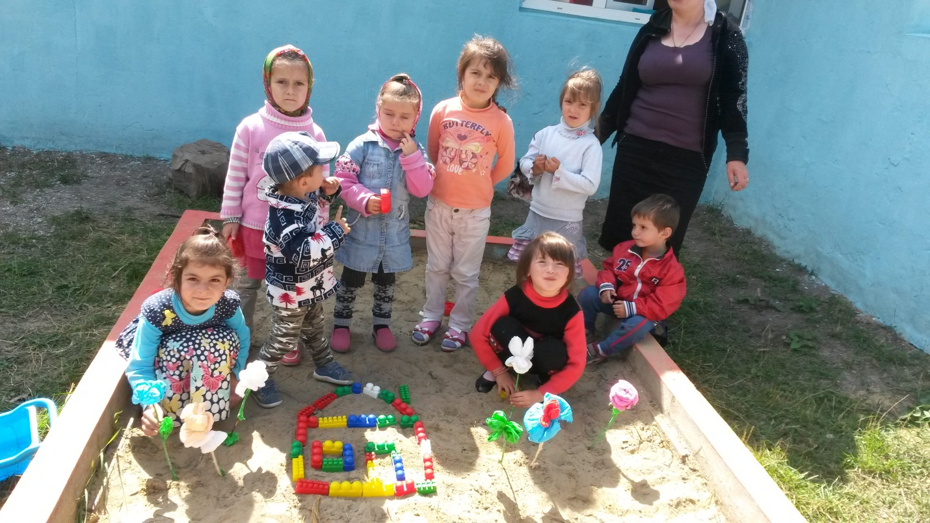

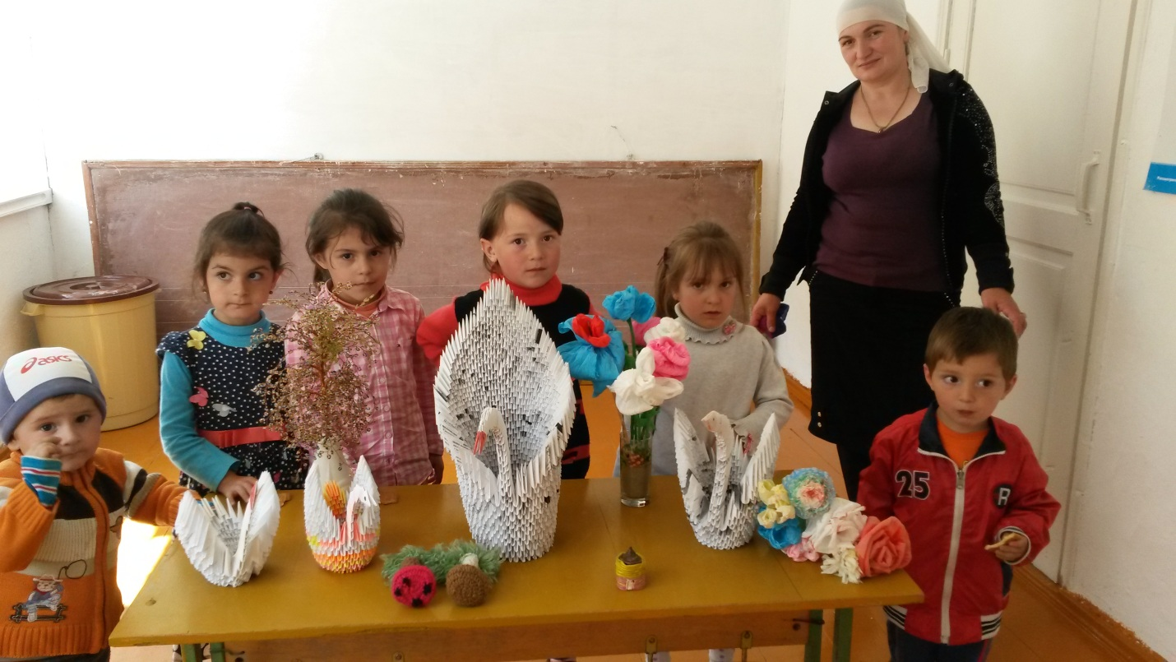

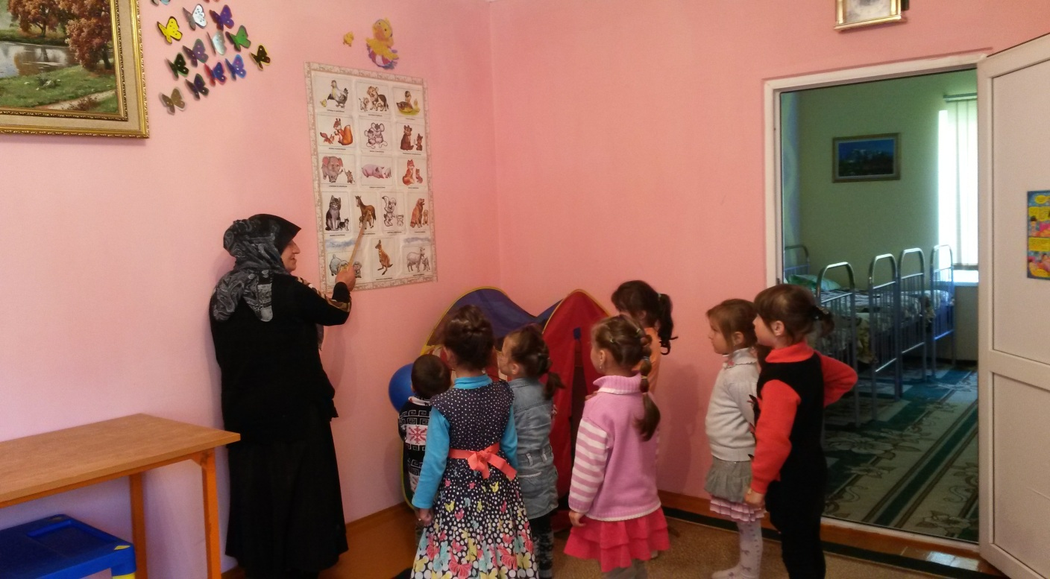

«Улицы моего села»

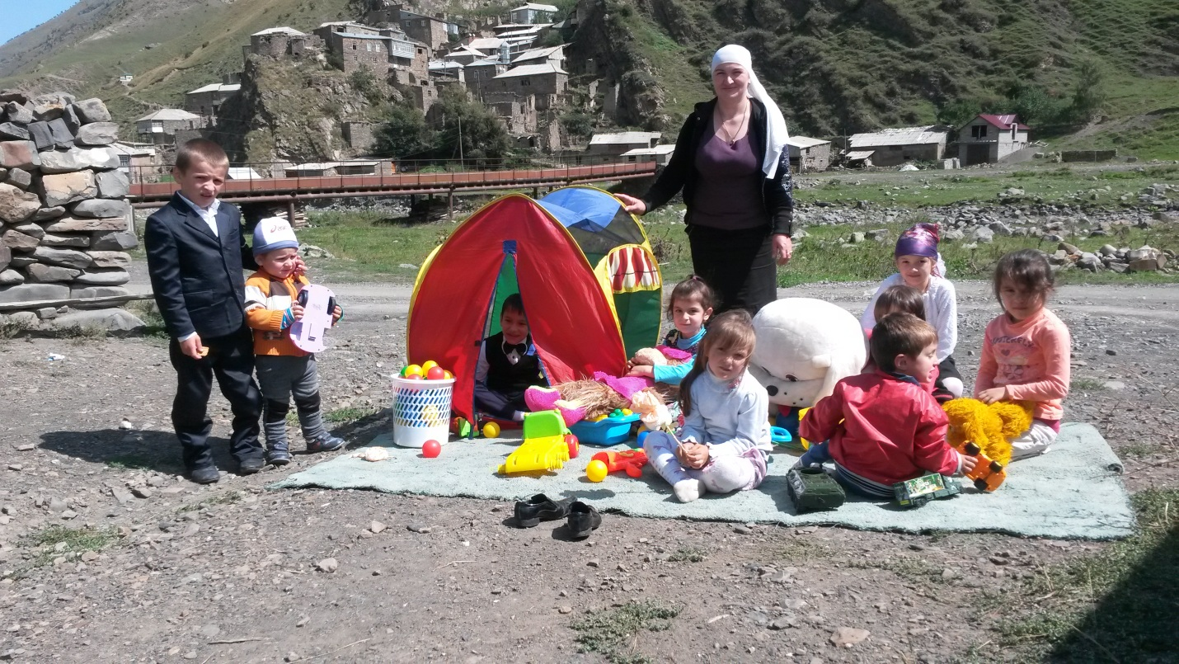
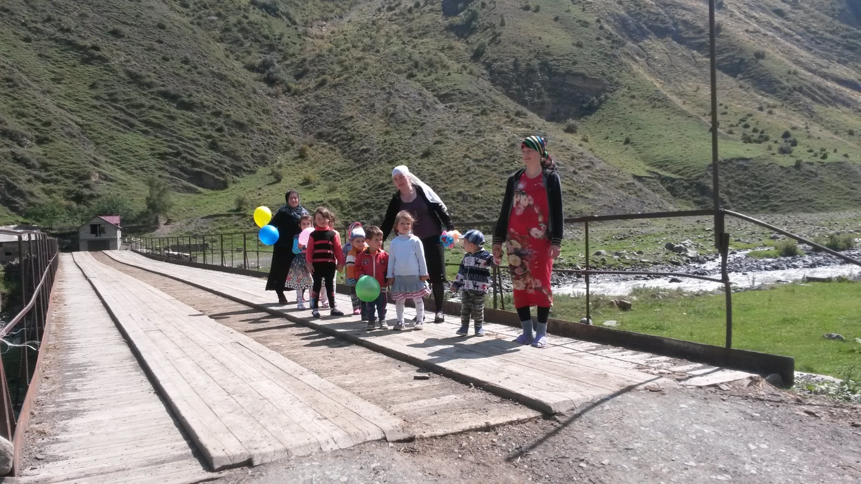

«Будем спортом заниматься »

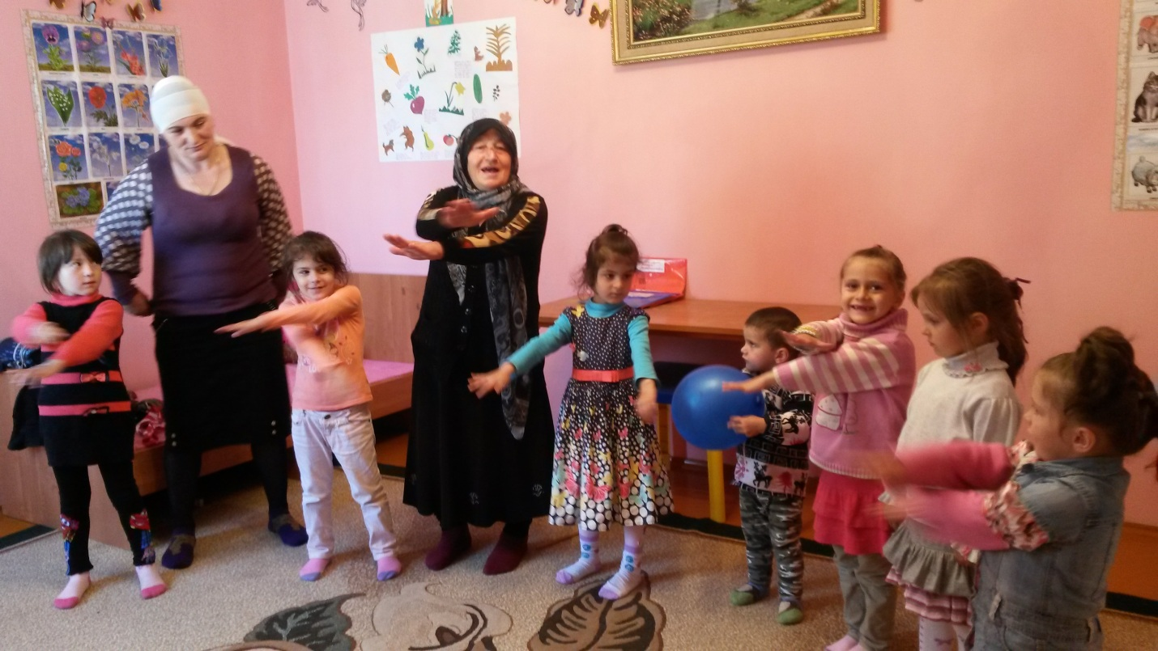

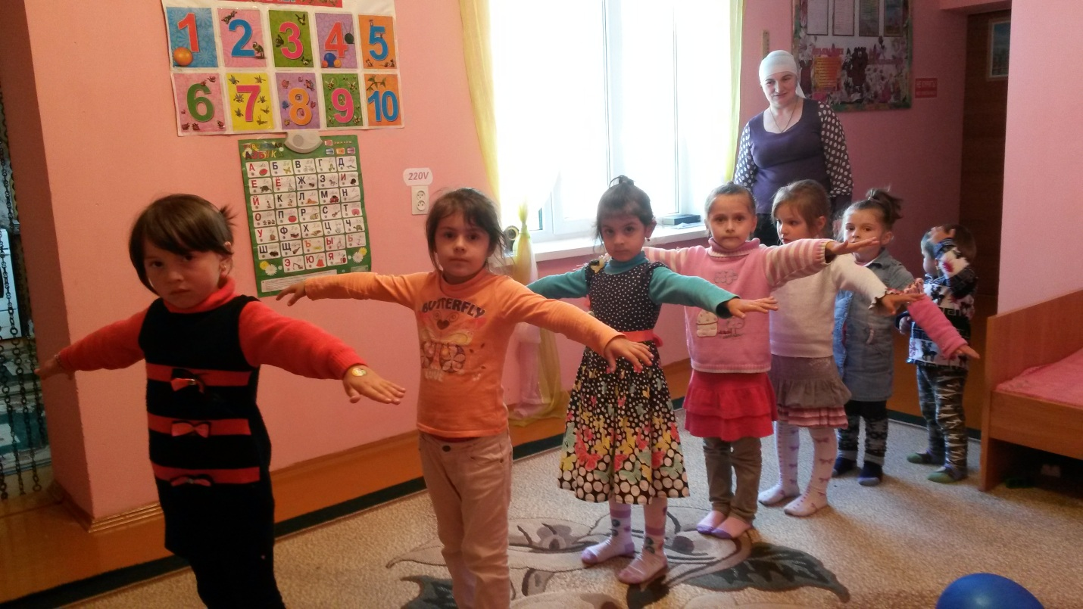

«Я умею лучше всех»

